Nama : Miftahul Fatih Aziz

Nim : 2200018436

Kelas : I

Matkul : P web

**Pengertian HTML**

HTML atau Hypertext Markup Language adalah bahasa markup yang digunakan untuk membuat struktur halaman website agar dapat ditampilkan pada web browser. Jadi, HTML dapat dianalogikan sebagai pondasi awal dalam menyusun kerangka halaman web secara terstruktur sebelum membahas terkait tampilan desain dan sisi fungsionalitas.

**Sejarah HTML**

Sejarah HTML pertama kali dibuat oleh Tim Berners-Lee yang merupakan fisikawan di lembaga penelitian CERN, Swiss. Berners-Lee mempunyai ide atau pemikiran mengenai sistem hypertext berbasis internet. Sekitar tahun 1991, Tim merilis versi HTML pertama yang di dalamnya terdalam sekitar 18 tag.

Untuk sekarang, HTML mengalami beberapa pengembangan dari sisi fitur serta informasi yang disajikan hingga versi terbaru, yaitu HTML5. Setiap tahunnya, bahasa ini mempunyai tingkat popularitas yang cukup tinggi sehingga dijadikan sebagai web standard resmi di dunia pemrograman.

Selanjutnya, HTML juga mengalami tahap perbaikan (maintain) dan dikembangkan oleh World Wide Web Consortium (W3C). Pada tahun 2014, merupakan waktu dimana HTML mengalami upgrade yang cukup signifikan dan terdapat fitur semantic untuk memudahkan pengembang website dalam menyusun kode dan memberitahukan makna dari konten tersebut, sebagai contoh <article>, <footer>, dan <header>.

**Fungsi HTML**

Fungsi utama penggunaan HTML sendiri adalah membangun tampilan website yang telah menerapkan metode semantik untuk memudahkan setiap pengembang dalam proses development dan maintenance. Kemudian, HTML juga dapat dikolaborasikan dengan penggunaan bahasa CSS (Cascade Style Sheet) serta JavaScript.

Dimana, peran dari HTML5 berfungsi untuk menyusun kerangka dan struktur halaman website. Kemudian, CSS membantu dalam memberikan tampilan desain meliputi warna, font, outline, dan lain sebagainya. Dan Tugas dari bahasa pemrograman JavaScript adalah memberikan sentuhan interaksi untuk memberikan pengalaman yang berbeda kepada user.

**Cara Kerja HTML**

Ekstensi file HTML adalah .html atau .htm, yang bisa dilihat dengan mengunakan web browser apa pun (seperti Google Chrome, Safari, atau Mozila Firefox). Browser tersebut membaca file HTML dan merender kontennya sehingga user internet bisa melihat dan membacanya.

Biasanya, rata-rata situs web menyertakan sejumlah halaman HTML yang berbeda-beda. Contohnya, halaman beranda, ‘Tentang Kami’, halaman kontak memiliki dokumennya sendiri-sendiri.

Masing-masing halaman tersebut terdiri atas serangkaian tags (bisa disebut juga elements), yang tersusun untuk membentuk sebuah halaman website. Tag tersebut membuat hierarki yang menyusun konten hingga menjadi bagian, paragraf, heading, dan block konten lainnya.

Sebagian besar elemen bahasa markup ini memiliki tag pembuka dan penutup yang menggunakan syntax <tag></tag>.

Berikut contoh kode dari susunan atau struktur HTML:

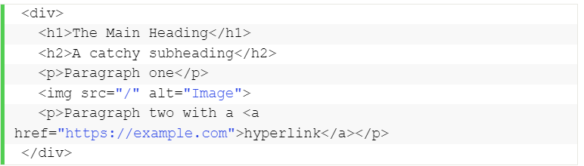

* Elemen teratas dan terbawah adalah division sederhana (<div></div>) yang bisa Anda gunakan untuk mark up bagian konten yang lebih besar.
* Susunan di atas terdiri atas heading (<h1></h1>), subheading (<h2></h2), dua paragraf (<p></p>), dan satu gambar (<img>).
* Paragraf kedua meliputi sebuah link (<a></a>) dengan attribute href yang terdiri atas URL tujuan.
* Tag gambar memiliki dua attribute, src untuk path gambar dan alt untuk deskripsi gambar.

Selain itu, beberapa contoh penggunaan umum HTML adalah:

* Pengembangan web. Developer menggunakan kode HTML untuk mendesain tampilan elemen halaman web di browser, seperti teks, hyperlink, dan file media.
* Navigasi internet. Pengguna bisa menelusuri dan menyisipkan link antara halaman dan website terkait karena HTML banyak digunakan untuk menyematkan hyperlink.
* Dokumentasi web. HTML bisa digunakan untuk mengatur dan memformat dokumen, mirip dengan Microsoft Word.

**Jenis – Jenis Tag HTML dan Kode Warna**

 Untuk saat ini, terdapat dua jenis tag yang sering digunakan, yaitu sebagai berikut:

1. Block Level

Untuk elemen yang menggunakan block level menggunakan ruang (space) tersedia dan membuat line atau baris baru untuk mendeklarasikan elemen berikutnya. Contoh dari penggunaan block level adalah struktur heading dan paragraf.

2. Inline Tags

Inline tags berarti menggunakan ruang yang lebih sedikit dan sempit. Sehingga kebutuhannya lebih ke arah memformat isi konten pada block level.

Selain itu, di dalam struktur HTML juga dapat mengolah dan memberikan beberapa macam warna untuk memperbaiki tampilan pada halaman situs agar lebih menarik.

**Kelebihan dan Kekurangan HTML**

Sama seperti hal teknis lainnya dalam dunia web, bahasa markup ini juga punya kelebihan dan kekurangannya.

**Berikut kelebihan HTML:**

* Digunakan secara luas dan memiliki banyak sumber serta komunitas yang besar.
* Dijalankan secara alami di setiap web browser.
* Mudah dipelajari.
* Open-source dan sepenuhnya gratis.
* Rapi dan konsisten.
* Menjadi standar resmi web, dikelola oleh (W3C).
* Integrasi mudah dengan bahasa backend, seperti PHP dan Node.js.

**Kemudian, kekurangan HTML adalah:**

* Umumnya digunakan untuk halaman web statis. Untuk fitur dinamis, Anda bisa menggunakan JavaScript atau bahasa backend, seperti PHP.
* Tidak bisa menjalankan logic. Alhasil, semua halaman web harus dibuat terpisah meskipun menggunakan elemen yang sama, seperti header dan footer.
* Fitur baru tidak bisa digunakan dengan cepat di sebagian browser.
* Perilaku browser terkadang sulit diprediksi. Misalnya, browser lama tidak selalu bisa merender tag yang lebih baru.

**Versi Versi HTML :**

1. Versi HTML v1.0

Versi pertama dari HTML ini adalah pionir dari perkembangan HTML. Tidak heran jika versi ini memiliki banyak sekali kelemahan termasuk tampilannya yang masih sangat sederhana. HTML versi 1.0 ini sudah mampu mendukung peletakan image pada dokumen tanpa adanya wrapping, heading, hypertext, paragraph, cetak tebal dan miring pada penulisan text.

1. Versi HTML v2.0 (24 November 1995)

HTML versi 2.0 adalah pionir dari web interaktif seperti yang Anda temukan saat ini. Dibandingkan dengan versi pertama, struktur HTML lebih tertata rapi dan mampu menampilkan form dokumen. Dengan adanya form tersebut, Anda bisa memasukkan alamat, nama, saran dan kritik pada suatu dokumen.

1. Versi HTML v3.0

Jika dibandingkan dengan kedua versi HTML sebelumnya, HTML v3.0 tidak memiliki umur yang lama. Itu disebabkan karena ada versi terbaru dari versi 3, yaitu versi 3.2. Di versi 3.0, HTML sudah bisa dipergunakan untuk meletakkan tabel dan gambar. Fitur terbaru dari HTML 3.0 juga mampu untuk mendukung penggunaan rumus matematika pada dokumennya.

1. Versi HTML v3.2 (14 Januari 1996)

HTML versi ini adalah pembaruan dari versi 3.0. Hingga saat ini, jenis HTML ini adalah yang paling sering dipergunakan. Versi ini dipublikasikan dan versi pertama yang dikembangkan serta distandarisasi khusus oleh W3C. Versi 3.2 ini pada awalnya disebut dengan Wilbur sebelum dikenal dengan nama HTML versi 3.2.

Fitur yang ada di versi ini diantaranya adalah gambar untuk background, tabel, style, frame, hingga teks di sekeliling gambar. Jika di versi sebelumnya, Anda hanya bisa menggunakan HTML saja untuk pembuatan dokumen namun di versi ini tidak. Artinya, Anda bisa menggunakan script di luar HTML untuk kinerja HTML yang lebih baik atau untuk tujuan tertentu. Beberapa script HTML yang bisa dipergunakan diantaranya adalah Javascript dan VBScript.

1. Versi HTML v4.0 (18 Desember 1997)

Dibandingkan versi sebelumnya, versi ini hadir dengan banyak perubahan dari v3.2. Beberapa diantaranya ada di tabel, link, image, text, meta, form dan imagemaps.

1. Versi HTML v4.01 (5 Mei 2000)

Setelah ada versi 4.0, terdapat versi 4.01 yang merupakan revisi dari versi sebelumnya. Di versi ini, ada perbaikan kesalahan minor (kecil). Dari struktur pada HTML yang ada di versi ini, membuat HTML v4.01 menjadi standarisasi elemen serta atribut script XHTML 1.0.

1. Versi HTML v5.0 (28 Oktober 2014)

Bisa dikatakan, versi 5.0 dari HTML adalah versi paling canggih dan paling stabil dibandingkan versi sebelumnya. Pembaharuan ini baru diperkenalkan pada tahun 2009. Versi terbaru ini dikembangkan lagi pada tanggal 4 Maret 2010 oleh W3C dan IETF (Internet Engineering Task Force). IETF sendiri merupakan organisasi yang sudah menangani HTML sejak v2.0.

HTML v5.0 dikenal juga dengan nama HTML 5. Versi HTML ini adalah menjadi dasar untuk pembuatan tampilan website dengan penggabungan HTML, CSS dan Javascript.  Jika dibandingkan dengan versi 4 dan XHTML, HTML4 ini adalah best practice dari kedua versi tersebut.

HTML5 ini lebih sederhana. Misalnya untuk bagian doc tipe, type atribut, meta tag character set (charset). Di HTML5 juga dilengkapi dengan fitur yang lebih baik. Beberapa fitur elemen seperti untuk menggambar 2D, memutar multimedia dan kontrol form.

Selain fitur tersebut, ada beberapa keunggulan dari HTML5 ini diantaranya adalah cleaner code (kode yang lebih sederhana) dan improve semantics.

Improve semantics ini berarti HTML5 memiliki perkembangan nilai semantik seperti di bagian nav, header dan footer pada sebuah website. Dengan begitu bagian-bagian tersebut dapat terdefinisi dengan baik dan memiliki maksud yang jelas. Perkembangan nilai dari HTML5 ini juga membentuk machine readable format yang memungkinkan dokumen bisa terbaca dengan baik oleh mesin.

**Contoh Cara Membuat HTML**

Di bawah ini adalah contoh halaman web dasar yang ditulis dalam HTML dengan deskripsi setiap bagian dan fungsinya. Sebagai bahan utama untuk halaman web dasar. Setiap baris dijelaskan di bawah dengan lebih rinci.

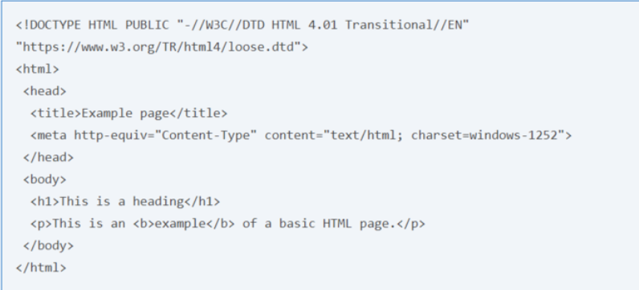

1. Baris DOCTYPE menjelaskan versi HTML. Halaman itu ditulis sehingga browser Internet dapat menafsirkan teks yang mengikutinya.

2. Tag pembukamemungkinkan browser mengetahui bahwa ia sedang membaca kode HTML.

3. Bagianberisi informasi tentang halaman, seperti judul, tag meta, dan di mana bisa menemukan file CSS.

4. Bagianberisi semua yang dapat dilihat di browser. Semisal, semua teks yang terlihat di sini terkandung dalam tag badan.

5. Tag

   , adalah judul halaman yang terlihat.

6. Tag

   , adalah paragraf teks. Sebagian besar halaman web (seperti ini) memiliki beberapa tag paragraf.

7. Di dalam paragraf terdapat tag , yang menebalkan kata, contoh kata dalam paragraf.

8. Terakhir, tag penutup membungkus setiap tag di atas.

SUMBER :

1. <https://www.hostinger.co.id/tutorial/apa-itu-html>
2. <https://www.sekawanmedia.co.id/blog/pengertian-html/>
3. <https://www.merdeka.com/trending/pengertian-html-lengkap-dengan-fungsi-dan-sejarah-kemunculannya-kln.html>
4. <https://badoystudio.com/sejarah-html/>